**Об установлении постоянного**

**публичного сервитута**

Руководствуясь статьей 23 Земельного кодекса Российской Федерации, статьями 16, 37 Федерального закона от 6 октября 2003 года №131-ФЗ «Об общих принципах организации местного самоуправления в Российской Федерации» (в редакции Федерального закона от 13 декабря 2024 года   
№471-ФЗ), Законом Краснодарского края от 5 ноября 2002 года №532-КЗ «Об основах регулирования земельных отношений в Краснодарском крае»   
(в редакции Закона Краснодарского края от 29 ноября 2024 года №5253-КЗ), постановлением администрации муниципального образования город-курорт Геленджик от 10 октября 2022 года №2215 «Об утверждении Порядка установления публичных сервитутов в отношении земельных участков, расположенных на территории муниципального образования город-курорт Геленджик, в случаях, определенных подпунктами 1-7 пункта 4 статьи 23 Земельного кодекса Российской Федерации», в целях обеспечения прохода и проезда граждан через земельные участки с кадастровыми номерами 23:40:0000000:7679, 23:40:0305014:230, 23:40:0305014:201, 23:0000000:6527, 23:40:0305014:551, 23:40:0305014:100, руководствуясь статьями 8, 33, 72 Устава муниципального образования город-курорт Геленджик, п о с т а н о в л я ю:

1. Установить постоянный публичный сервитут:

1) площадью 2058 кв. м в отношении земельного участка площадью   
33397 кв. м, расположенного в границах земельного участка с кадастровым номером 23:40:0000000:7679 по адресу: край Краснодарский, г. Геленджик;

2) площадью 1080 кв. м в отношении земельного участка площадью   
3138 кв.м, расположенного в границах земельного участка с кадастровым номером 23:40:0305014:230 по адресу: край Краснодарский, г. Геленджик;

3) площадью 539 кв. м в отношении земельного участка площадью   
28103 кв. м, расположенного в границах земельного участка с кадастровым номером 23:40:0305014:201 по адресу: край Краснодарский, г. Геленджик;

4) площадью 14 кв. м в отношении земельного участка площадью   
20053 кв. м, расположенного в границах земельного участка с кадастровым номером 23:40:0000000:6527 по адресу: край Краснодарский, г. Геленджик;

5) площадью 1287 кв. м в отношении земельного участка площадью   
26831 кв. м, расположенного в границах земельного участка с кадастровым номером 23:40:0305014:551 по адресу: край Краснодарский, г. Геленджик;

6) площадью 127 кв. м в отношении земельного участка площадью   
42802 кв. м, расположенного в границах земельного участка с кадастровым номером 23:40:0305014:100 по адресу: край Краснодарский, г. Геленджик.

2. Утвердить границы постоянного публичного сервитута в целях обеспечения прохода и проезда граждан через земельные участки с кадастровыми номерами 23:40:0000000:7679, 23:40:0305014:230, 23:40:0305014:201, 23:0000000:6527, 23:40:0305014:551, 23:40:0305014:100 (прилагается).

3. Управлению архитектуры и градостроительства администрации муниципального образования город-курорт Геленджик (Алымова) в рамках информационного взаимодействия организовать внесение соответствующих изменений в земельно-кадастровую документацию.

4. Опубликовать настоящее постановление в печатном средстве массовой информации «Официальный вестник органов местного самоуправления муниципального образования город-курорт Геленджик» и разместить на официальном сайте администрации муниципального образования город-курорт Геленджик в информационно-телекоммуникационной сети «Интернет» (admgel.ru).

5. Контроль за выполнением настоящего постановления возложить на заместителя главы муниципального образования город-курорт Геленджик Антипова В.В.

6. Постановление вступает в силу со дня его официального обнародования.

Глава муниципального образования

город-курорт Геленджик А.А. Богодистов

**ЛИСТ СОГЛАСОВАНИЯ**

проекта постановления администрации

муниципального образования город-курорт Геленджик

от _______________________№______________

«Об установлении публичного сервитута»

Проект подготовлен и внесен:

Управлением архитектуры и

градостроительства администрации

муниципального образования

город-курорт Геленджик

Начальник управления –

главный архитектор Е.М. Алымова

Проект согласован:

Начальник правового управления

администрации муниципального

образования город-курорт Геленджик Д.Г. Кулиничев

Начальник управления земельных

отношений администрации

муниципального образования

город-курорт Геленджик И.О. Исайко

Заместитель главы

муниципального образования

город-курорт Геленджик В.В. Антипов

Первый заместитель главы

муниципального образования

город-курорт Геленджик М.П. Рыбалкина

Приложение

УТВЕРЖДЕНО

постановлением администрации муниципального образования

город-курорт Геленджик

от_______________№__________

ГРАНИЦЫ

постоянного публичного сервитута в целях обеспечения прохода

и проезда граждан через земельные участки с кадастровыми

номерами 23:40:0000000:7679, 23:40:0305014:230,

23:40:0305014:201, 23:0000000:6527,

23:40:0305014:551, 23:40:0305014:100

Система координат МСК 23

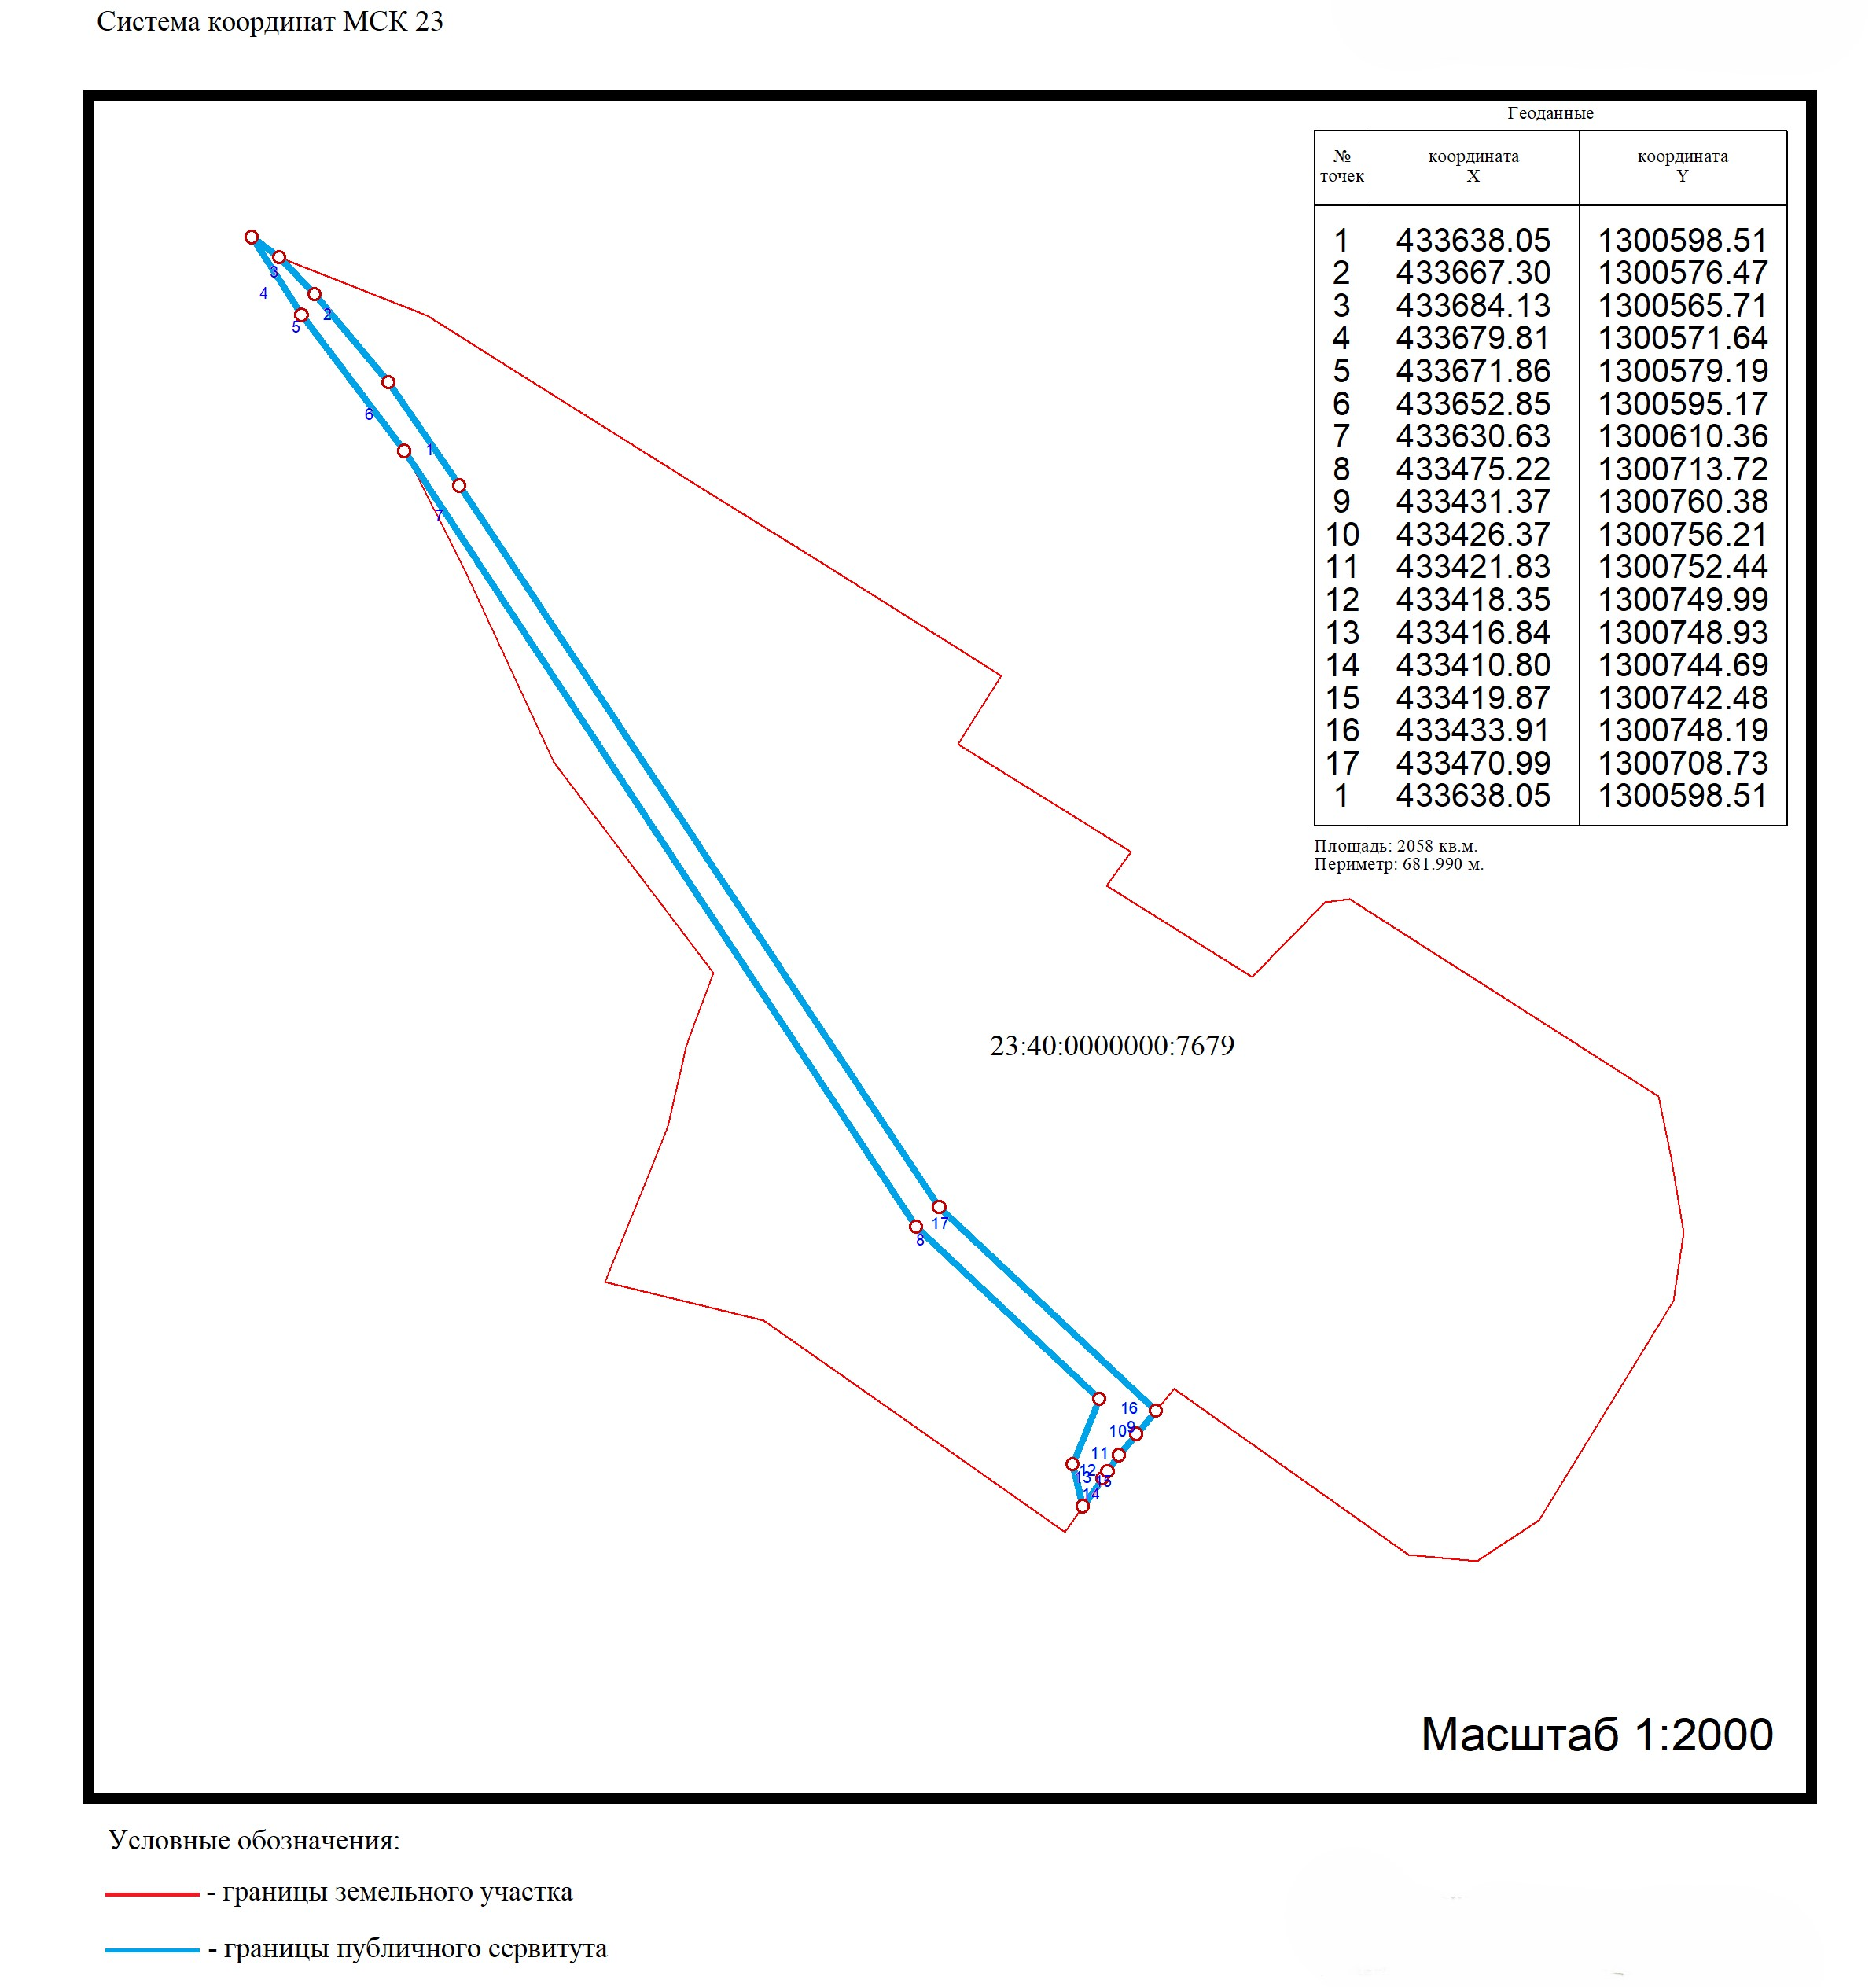

Система координат МСК 23

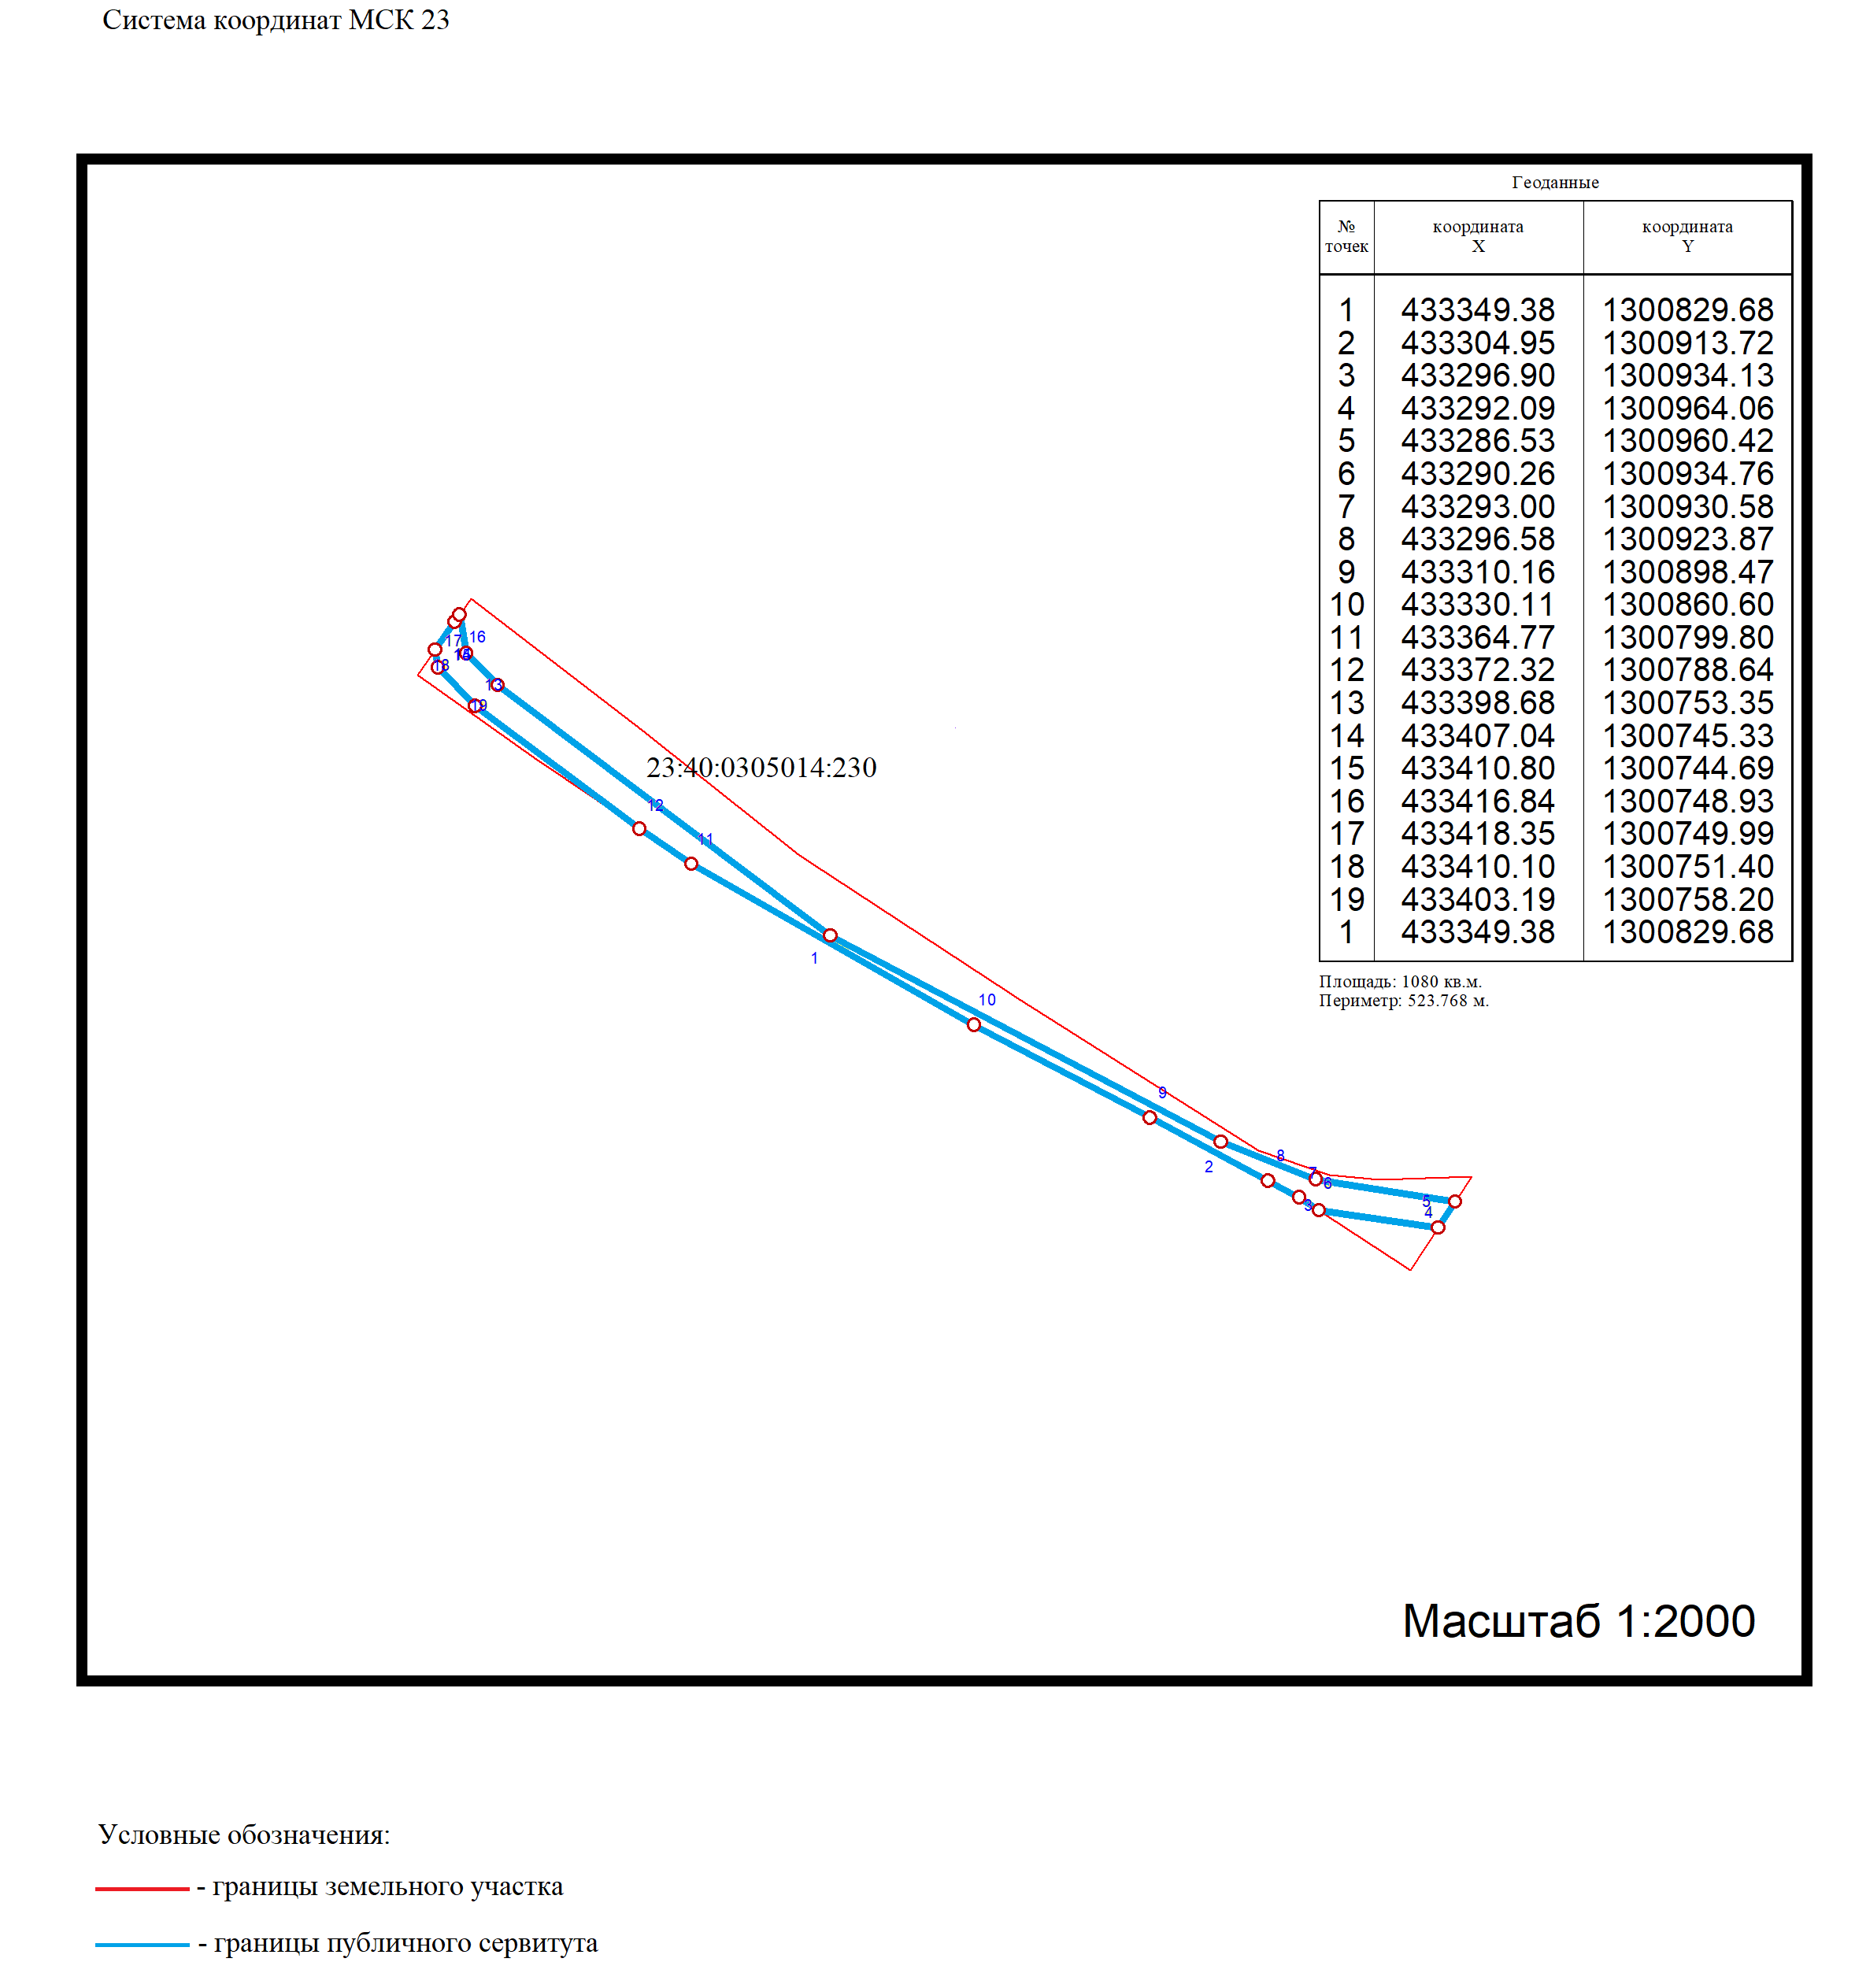

Система координат МСК 23

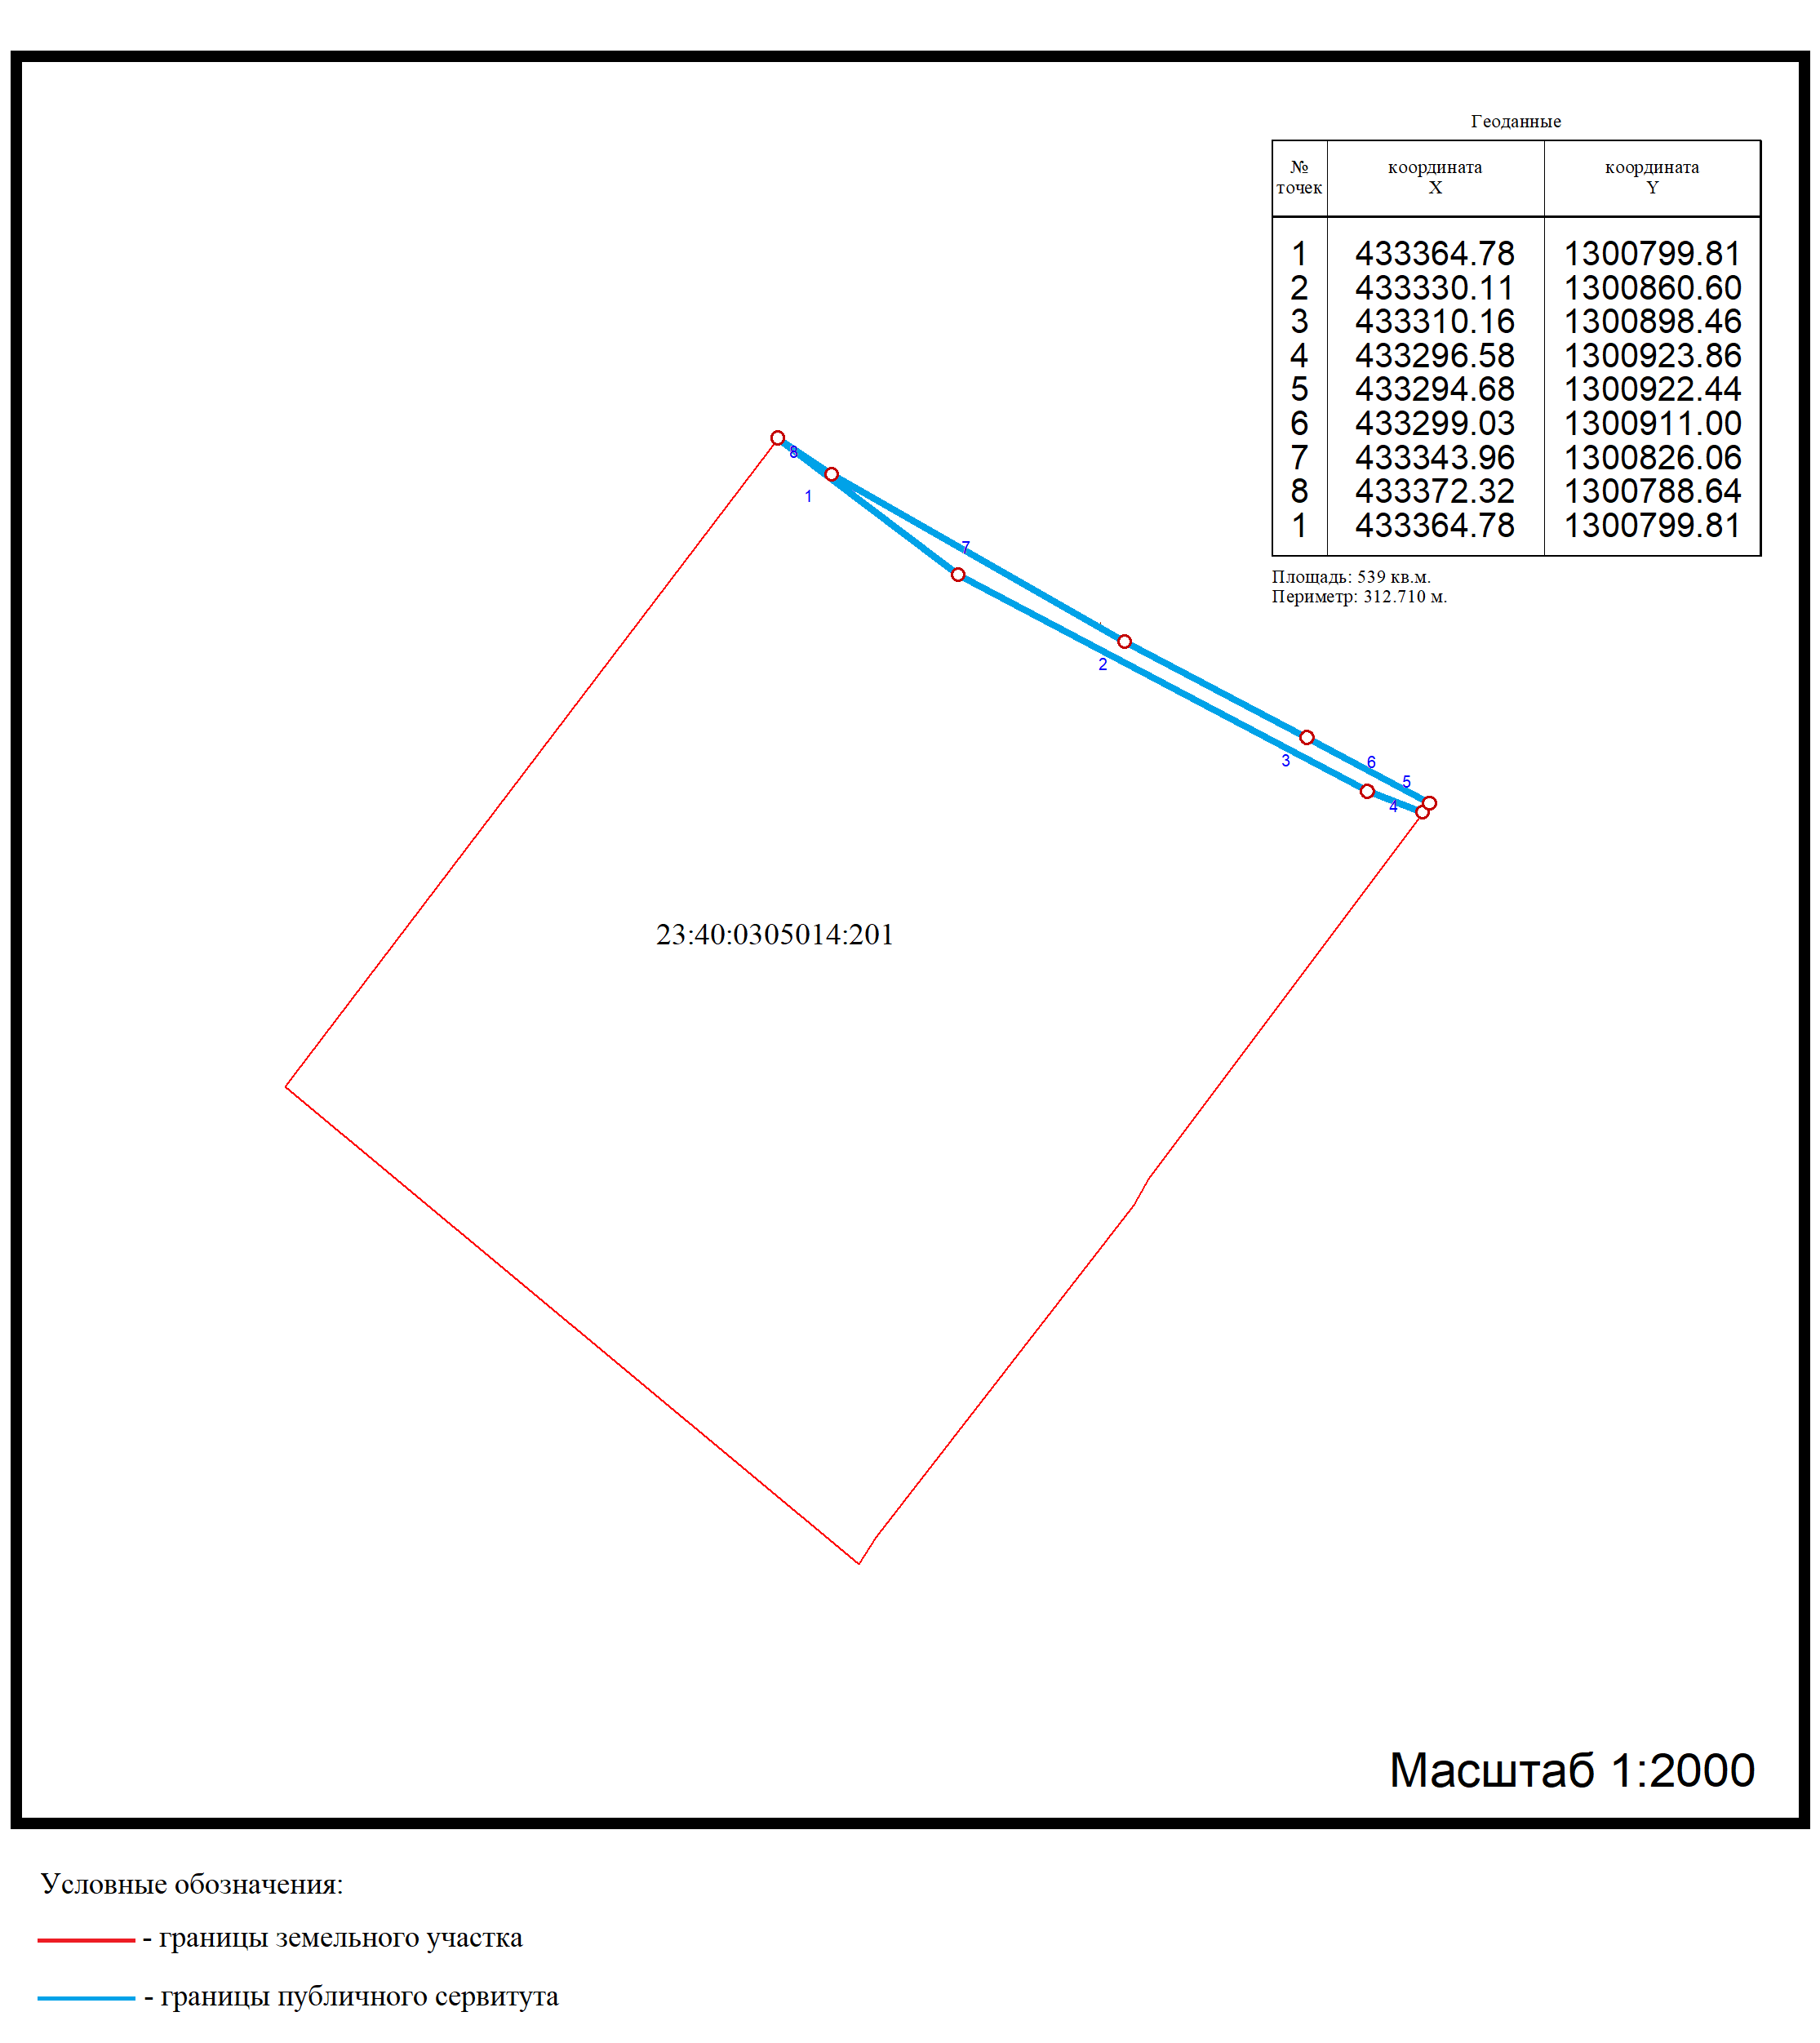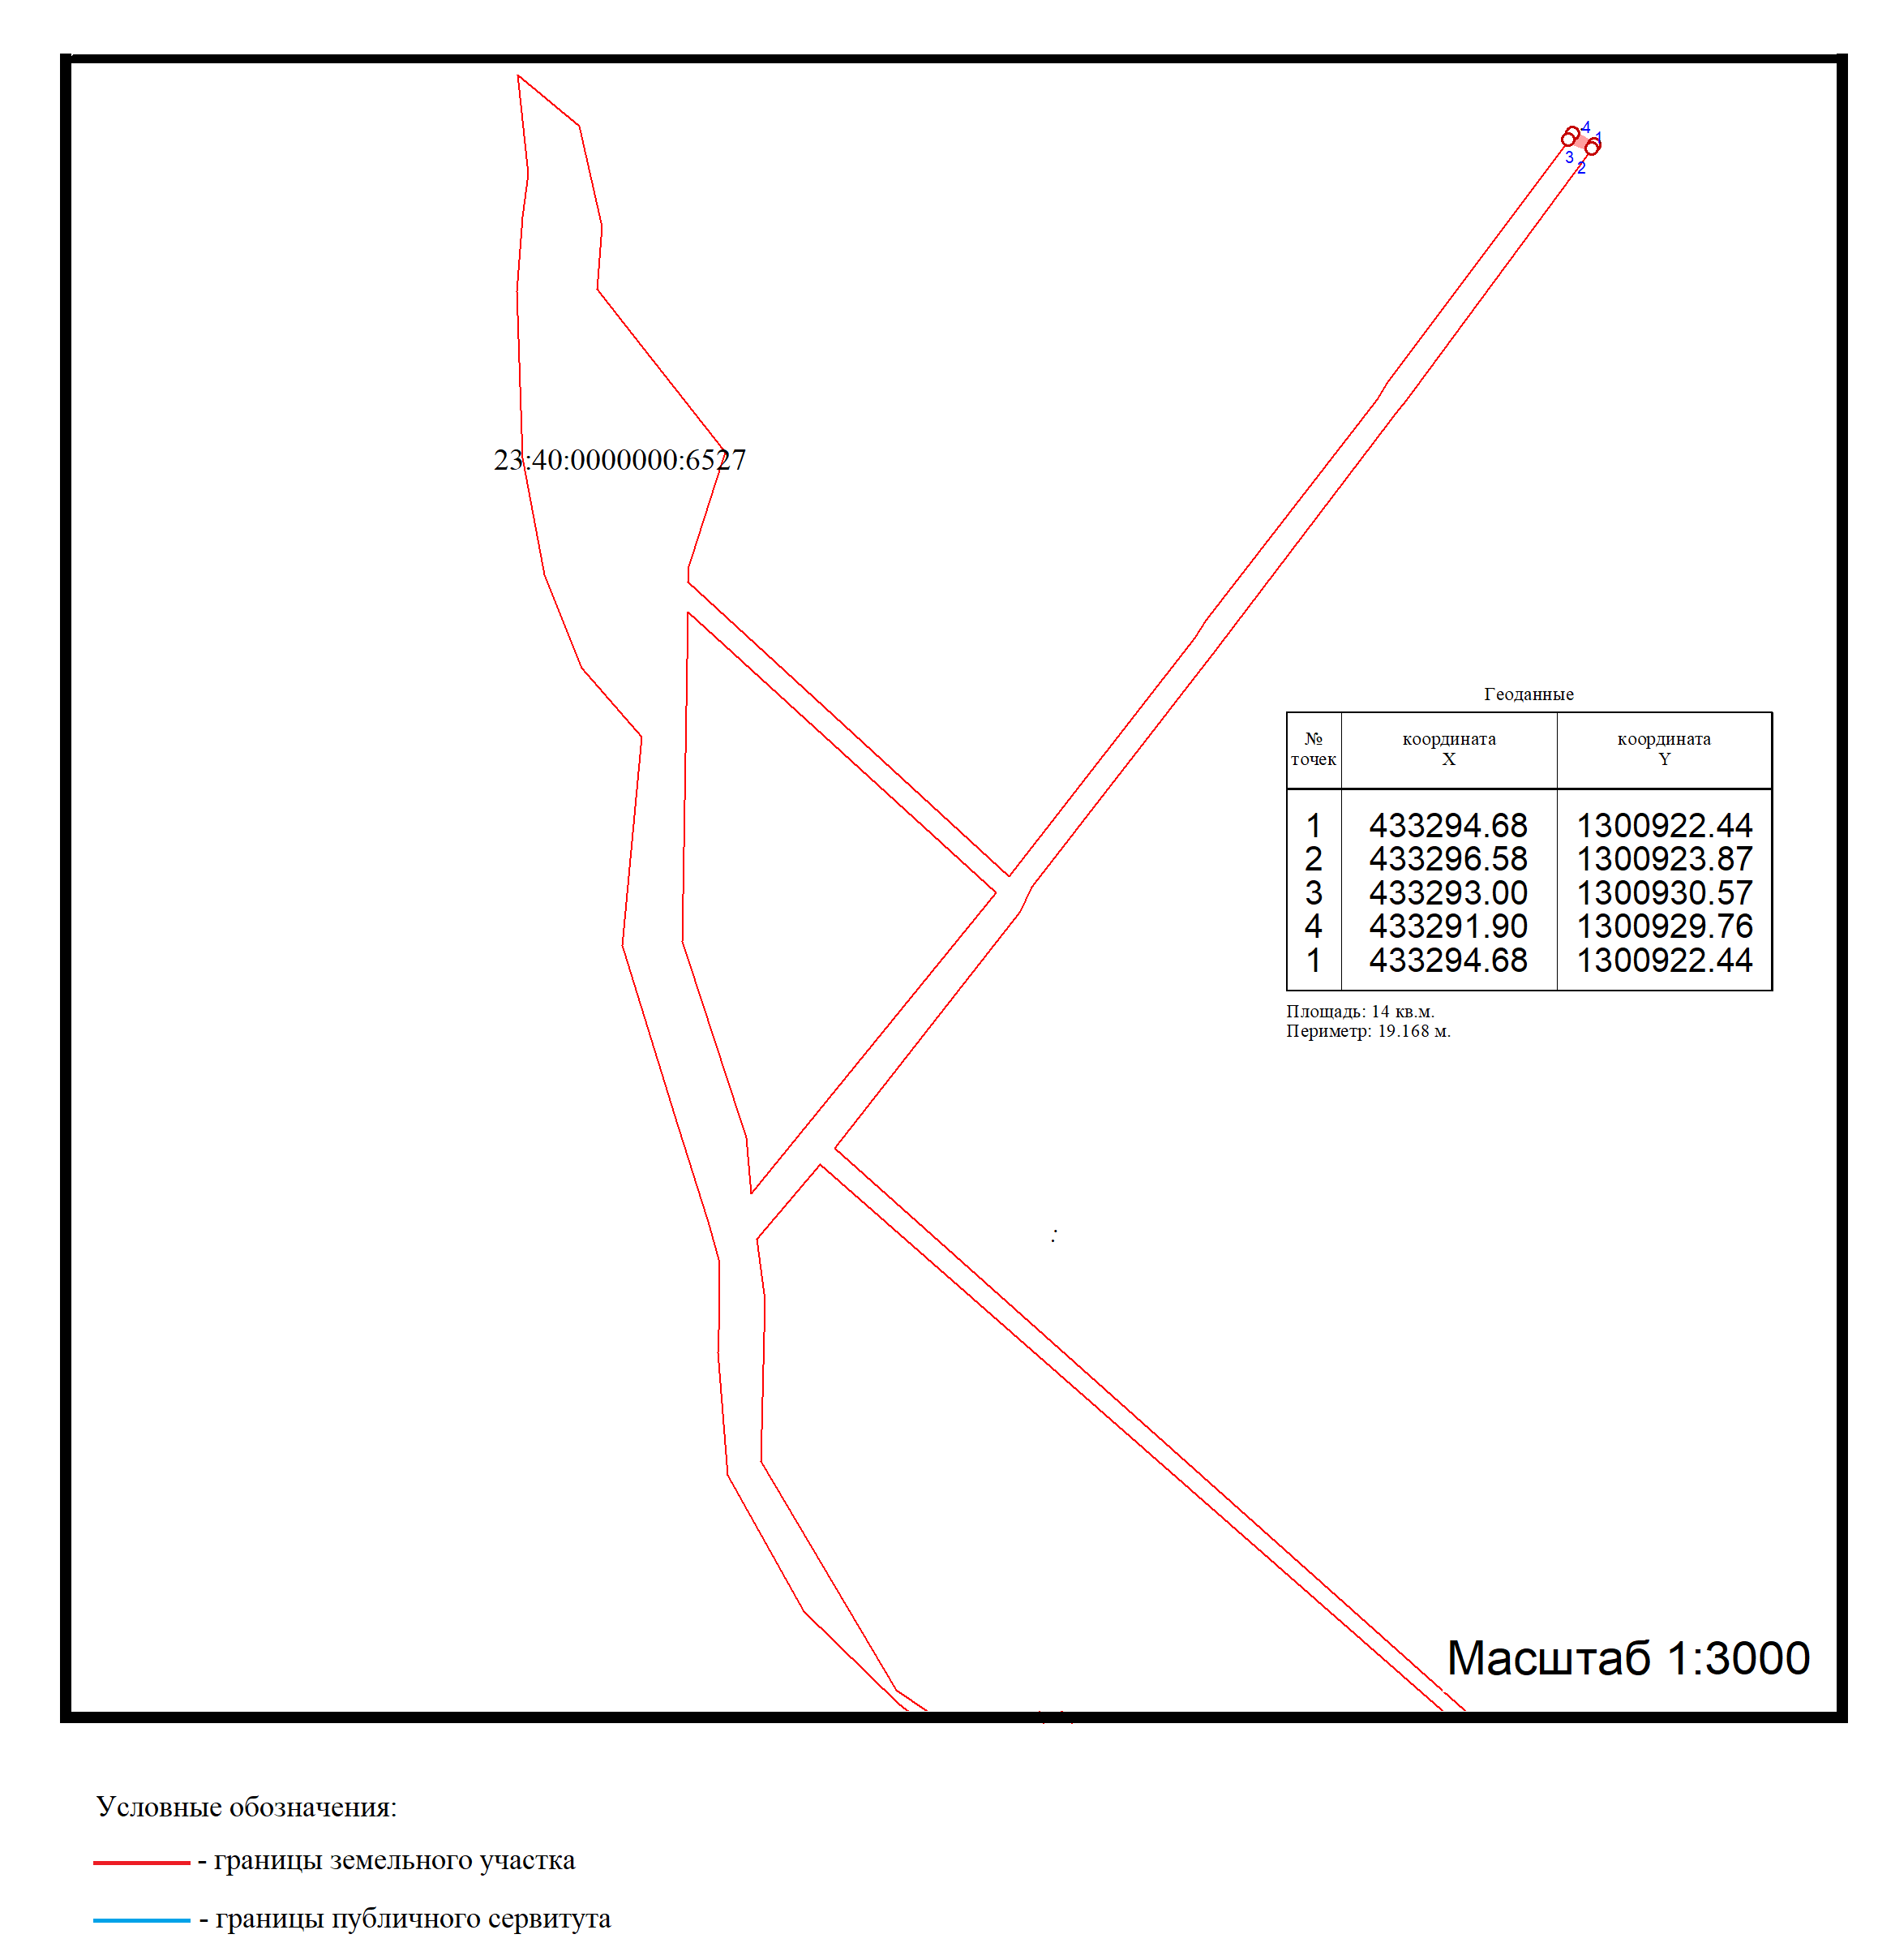

Система координат МСК 23

Система координат МСК 23

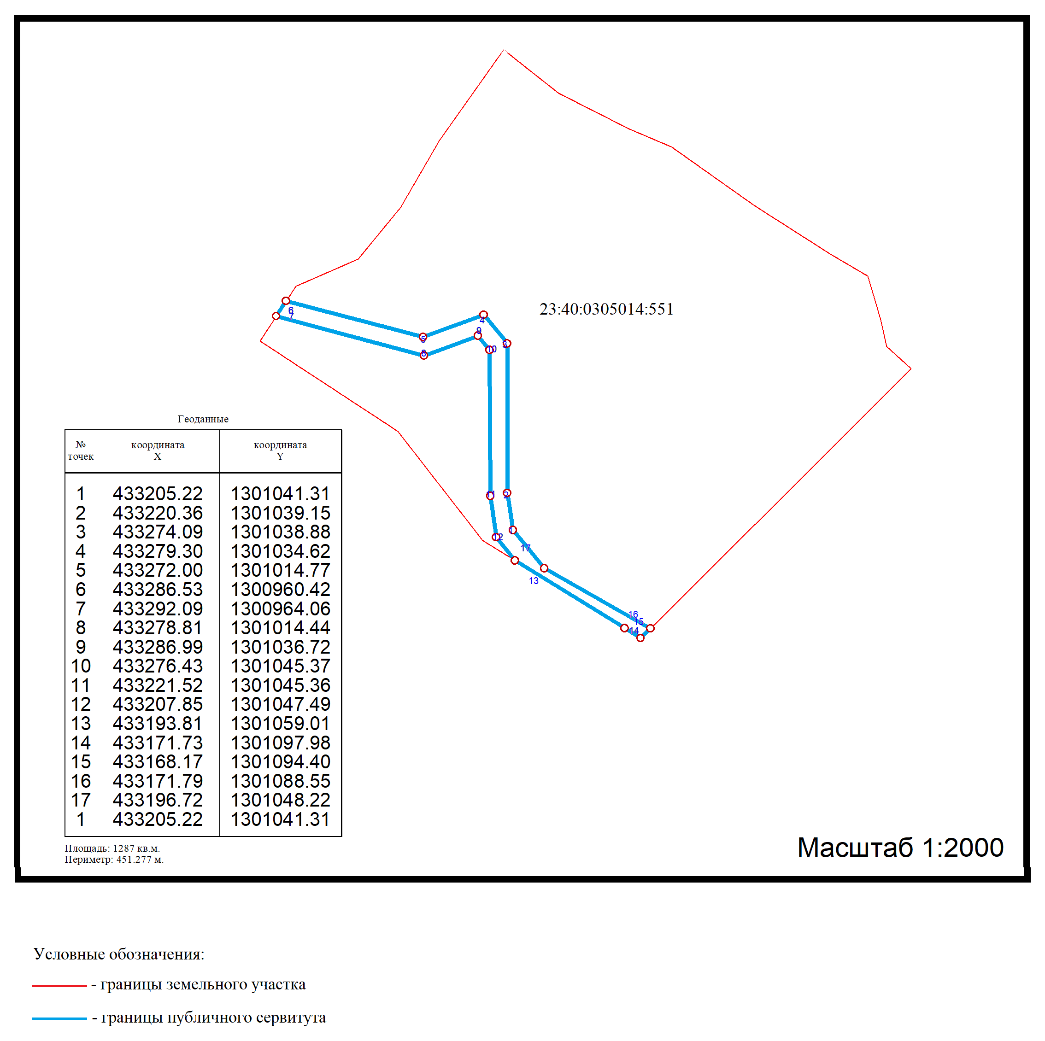

Система координат МСК 23

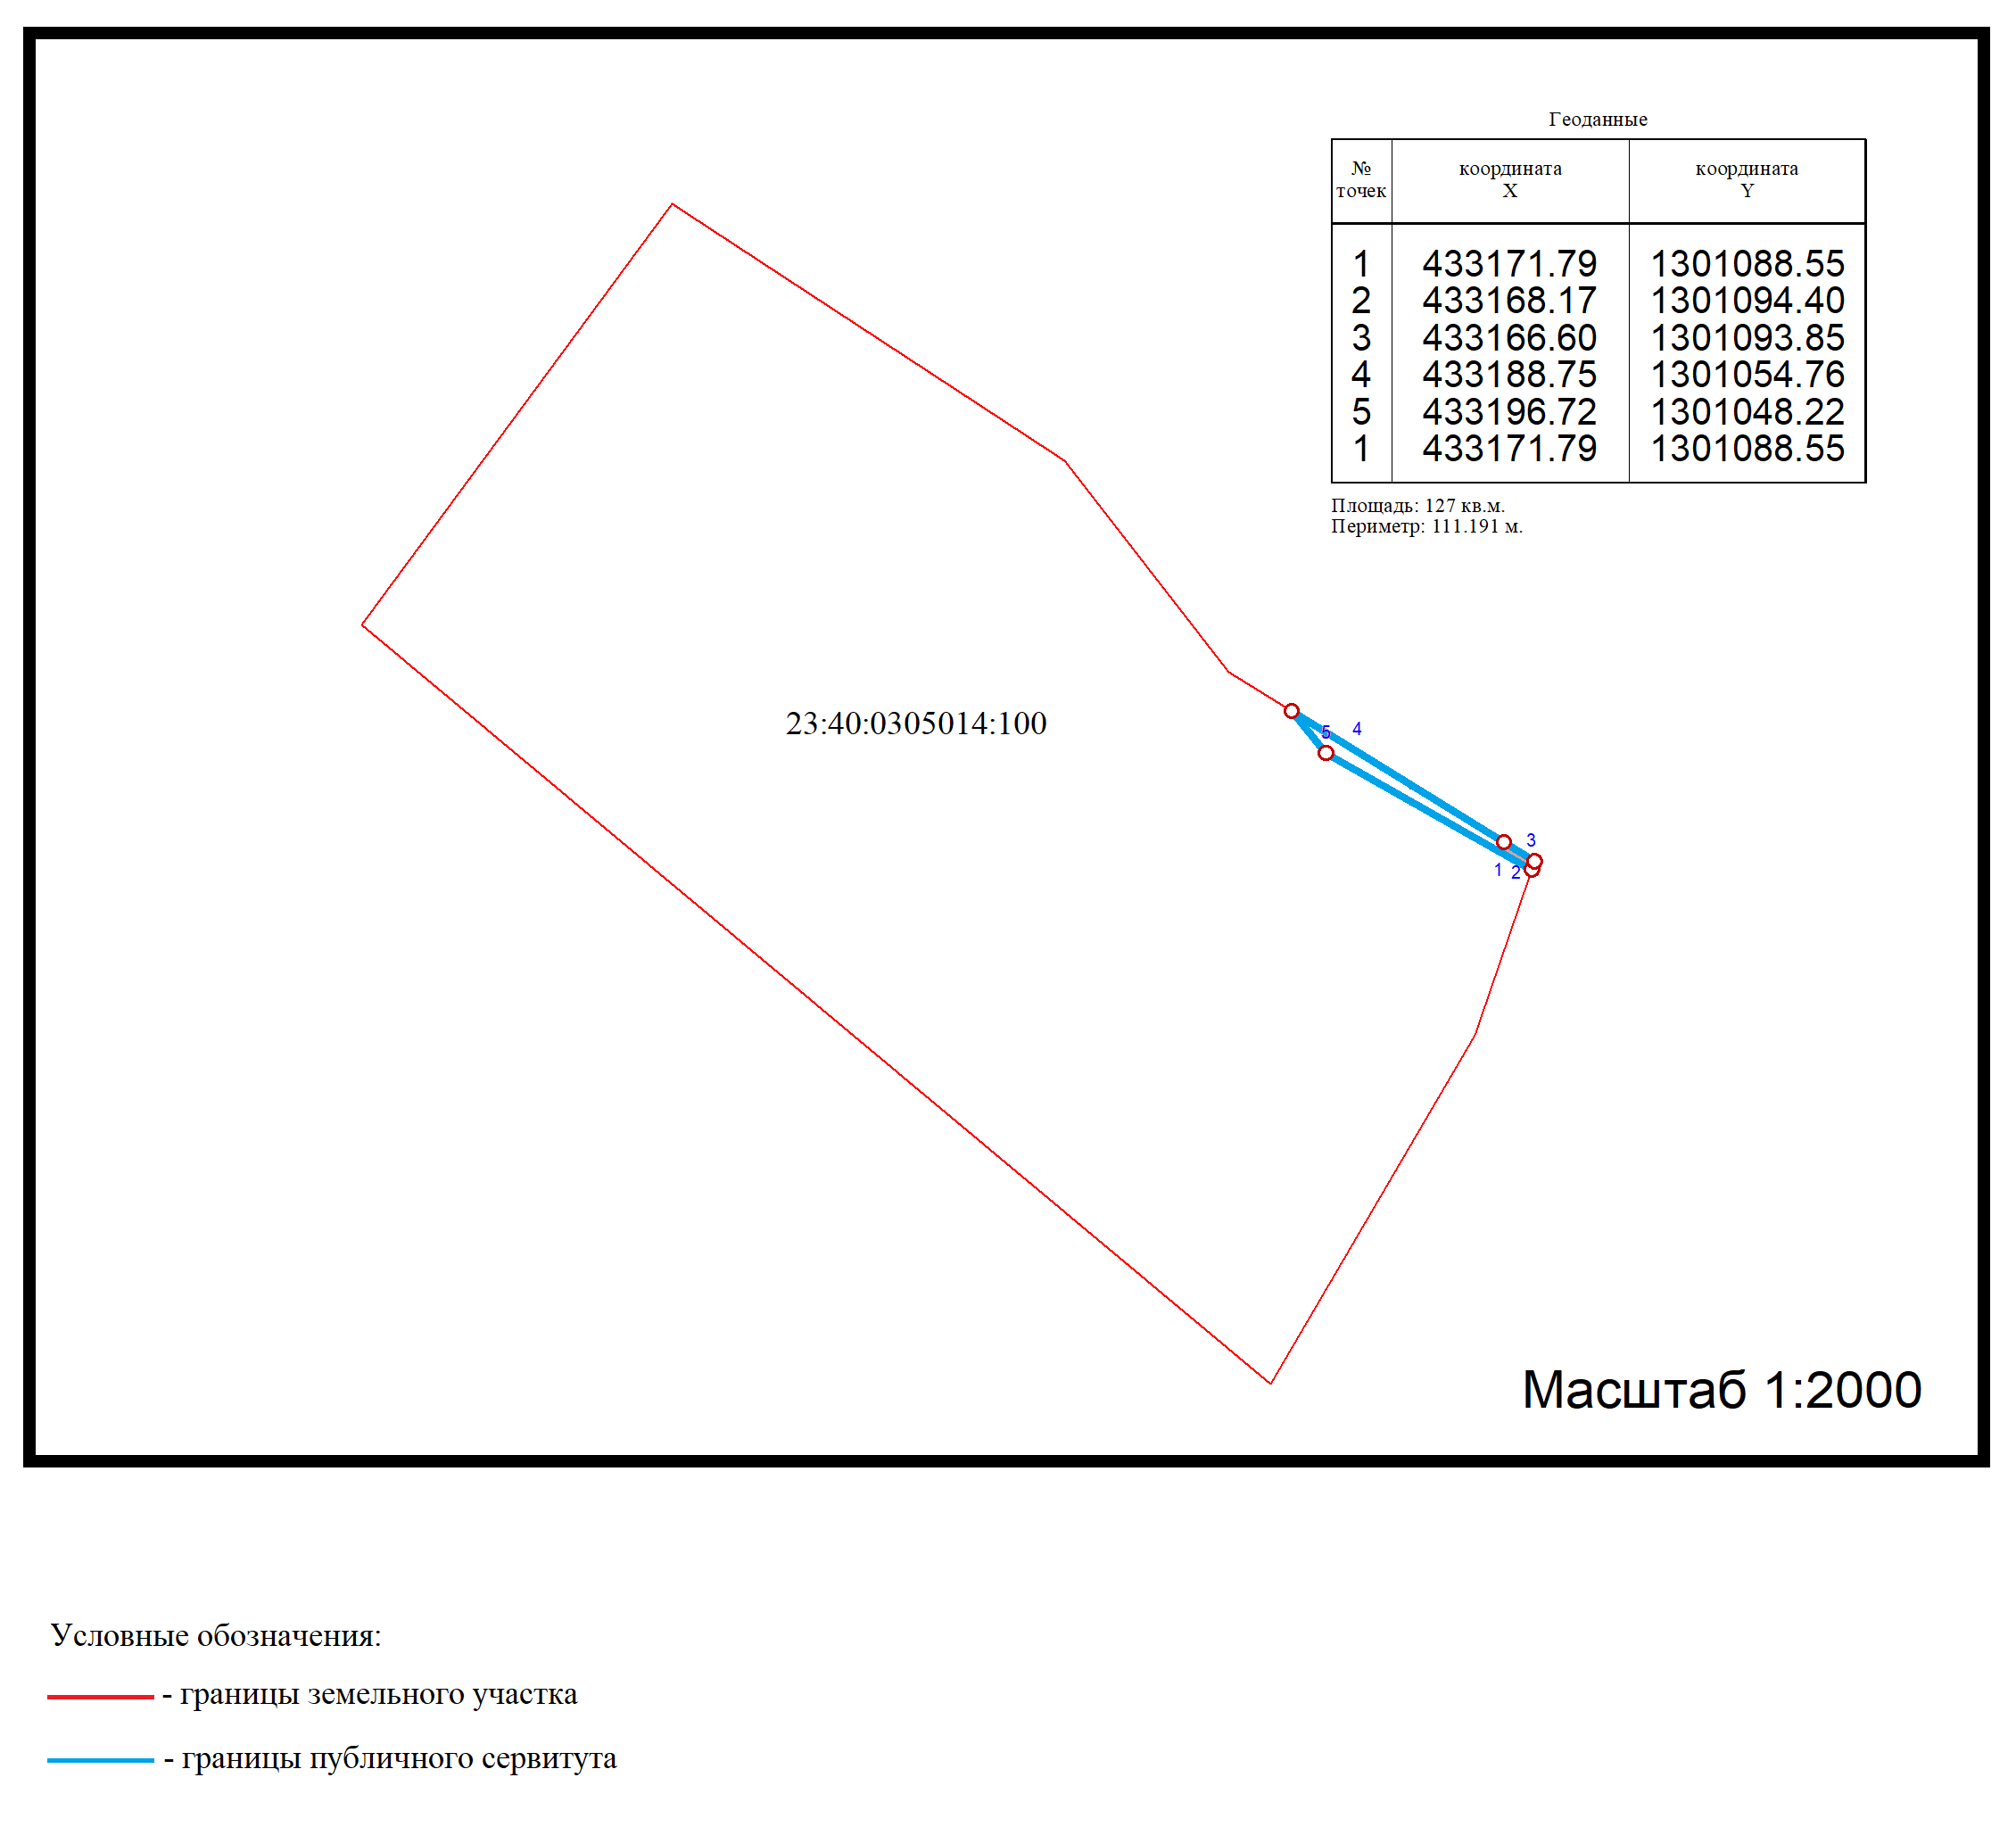

Начальник управления архитектуры

и градостроительства администрации

муниципального образования

город-курорт Геленджик -

главный архитектор Е.М. Алымова